 | 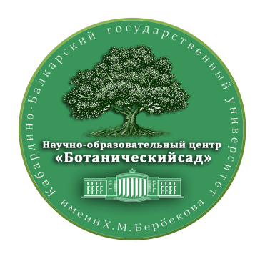 | 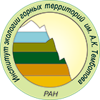

ИНФОРМАЦИОННОЕ ПИСЬМО
Уважаемые коллеги!
Музеи живой природы научно-образовательного центра «Ботанический сад» приглашает вас принять участие в работе сетей мастер-классов, которые будут проходить в
г. Нальчике на базе «Кабардино-Балкарского государственного университета им. Х.М. Бербекова».
Цель сети мастер-классов - совершенствование исследовательской и проектной деятельности обучающихся в образовательных учреждениях, развитие интереса школьников и студентов к фундаментальным и прикладным наукам, в частности к биологии, химии, географии, геологии, природопользования, экологии.
Организатором сети мастер-классов является федеральное государственное бюджетное образовательное учреждение высшего образования «Кабардино-Балкарский государственный университет им. Х.М. Бербекова» (далее КБГУ), НОЦ «Ботанический сад», совместно с Межрегиональным общественным экологическим движением «ЭКОЛОГИЯ ↔ ЖИЗНЬ» и Институтом экологии горных территорий им. А.К. Темботова Российской академии наук».

ВНИМАНИЕ!!!

Мероприятия сети мастер-классов будут проходить в три этапа:

Первый этап. Участники с 1 сентября 2022 по 10 ноября 2022 г. направляют на электронный адрес muzey.zhivoyprirody@mail.ru. заявку (приложение 1)
Второй этап составление графика мастер-классов
Третий этап-проведения сети мастер-классов по графику
По итогам мастер-классы будут размещены на сайте КБГУ, на сайте http://botsad.kbsu.ru/ НОЦ «Ботанический сад» КБГУ, https://t.me/wildlifemuseumkbsu.
5.12. Все участники получат сертификаты участников мастер-класса

Обращаться по телефону: 8 (938)-701-13-06 с 9:00 до 17.30

СЕРТИФИКАТЫ УЧАСТНИКА
ПРЕДОСТАВЛЯЮТСЯ БЕСПЛАТНО!

ПРИЛОЖЕНИЕ 1
ЗАЯВКА
на участие в мастер-классе

Выбрать мастер-класс

Название мастер-класса
Полное наименование образовательной организации (краткое наименование образовательной организации)
Полный почтовый адрес (с индексом)
Телефон образовательной организации
E-mail образовательной организации
Фамилия, имя, отчество куратора или учителя
Должность руководителя, место работы (без сокращений)
Номер телефона и E-mail
Заявитель (ученик, студент, учитель)
Фамилия
Имя
Отчество
Контактный телефона
E-mail
Класс (Курс)
Место учёбы (полное)

Информационная справка о мастер-классе
1. Тема мастер-класса: Геология и геоморфология;
2. Организатор: Федеральное государственное бюджетное образовательное учреждение высшего образования «Кабардино-Балкарский государственный университет им. Х.М. Бербекова» (далее КБГУ), НОЦ «Ботанический сад».
3. Лектор: Шамарина Марина Анатольевна заместитель заведующего музеем живой природы НОЦ «Ботанический сад», мастер-классы будут проходить, 126 аудитория, главный корпус КБГУ музей живой природы.
Обращаться по телефону: 8 (938)-701-13-06 с 9:00 до 17.30
4. Аннотация мастер-класса: данный мастер-класс посвящён развитию знаний, умений и навыков в познании в геологии и геоморфологии школьниками и студентами.

Руководитель
образовательной организации ____________________________________
Фамилия, имя, отчество руководителя
М.П.

